**I. Task 1**

***Khi show page ở tablet thì sẽ giống với khi show ở trên laptop, PC.  
Đối với Mobile thì sẽ được thể hiện theo từng thành phần như liệt kê bên dưới:***

1. Header:  
   - Bỏ breadcums, thay đổi từ input search thành icon search]=
2. Categories:  
   - Đưa các categories ( Welcome Peldi, History, Preferences,…) vào popup Left Panel và popup Left Panel đó sẽ show/hide khi nhấn icon menu ở bên trái trên cùng.

* Khi show popup Left Panel => các categories sẽ được show theo dạng columns
* Một Category khi chưa các subCategory thì sẽ có Icon “**>”**

1. Title Wiki:

* Khi popup Left Panel đang ở trạng thái show thì Title sẽ nằm ngang hàng với Icon Menu

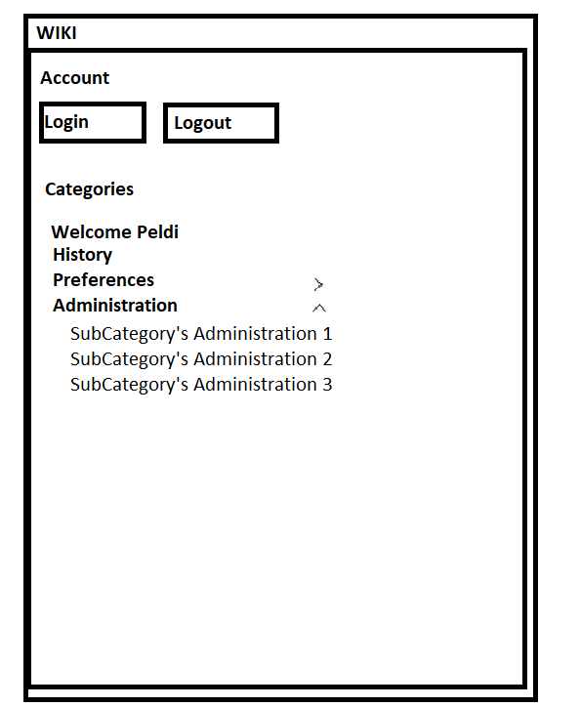

*Hình 1*

* Khi popup Left Panel đang ở trạng thái hide thì Title 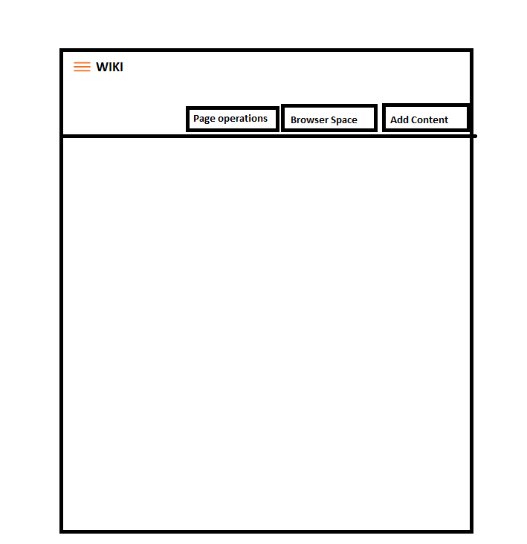

*Hình 2*

1. Buttons dưới title WIKI:

* Không show popup Left Panel thì các button sẽ nằm ở top của contain như *hình 2*

1. Main:

* Phần main sẽ nằm ở phần body.
* Icon Flag và Email sẽ nằm ngang hàng với chữ **Main**
* Ở vị trí bottom của **Main** bao gồm **“Show Children, View in Hierachy, Add Child Page”** nó sẽ hiện thị khi nhấn Icon ở góc dưới bên phải màn hình.
* Phần Icon **“Addcomment”** sẽ được hiển thị theo từng element từ trên xuống dưới  
  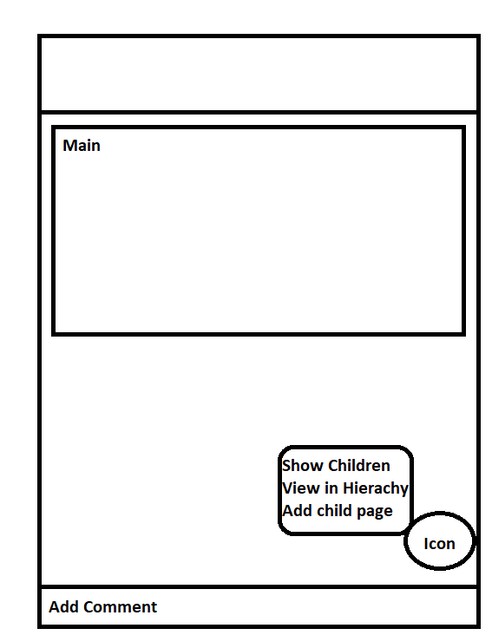

**II. Task 02:**

* Page from 1-> 195 nhưng góc phải màn hình page 1-> 193.
* Dấu checkbox ở trên checkbox Auto-Rotate không có title
* Print as Grayscale bị double
* OK -> Print
* Radio ở print Range đang chọn all mà chỉ chọn current page
* Document là 8.5x11.0 nhưng ở peview nó là 1.5x11.0
* ở chức năng trên cùng của modal thiếu “-“, “X”
* Đơn vị đo ở ở document và paper là in và units là cm.
* Width của Page Arrange không đồng nhất
* Change page trong preview 1 of 193 thiếu icon chuyển về vị trí cuối
* Collate bị disable